I. OBJETIVOS
Que al finalizar la practica el estudiante aprenda a:
- Desarrollar una aplicación que utilice SQLite
- Implementación de la clase SQLite OpenHelper

II. INTRODUCCIÓN TEORICA

¿Qué es SQLite?
Es un motor de base de datos SQL transaccional de código abierto, ligero, autónomo, de configuración simple y sin servidor, que se caracteriza por almacenar información persistente de forma sencilla. Gracias a sus características, se diferencia de otros gestores de bases de datos, proporcionando grandes ventajas sobre ellos.

Así mismo, por ser de dominio público es gratuito, tanto para fines privados como para comerciales, se puede descargar de forma libre. Es importante mencionar que SQLite cuenta con varios enlaces a lenguajes de programación entre los que podemos destacar: Java, C, C ++, JavaScript, C #, Python, VB Script, entre otros.

SQLite utiliza una sintaxis SQL dinámica y realiza múltiples tareas para hacer lecturas y escrituras al mismo tiempo, ambas (lectura y escritura) se efectúan directamente en los archivos de disco ordinarios.

 |  | UNIVERSIDAD DON BOSCO  FACULTAD DE INGENIERÍA  ESCUELA DE COMPUTACIÓN | CICLO 02-2026
 | MATERIA | DESARROLLO DE SOFTWARE PARA MOVILES | GUIA DE LABORATORIO #9
 | PRÁCTICA | ALMACENAMIENTO DE DATOS CON SQLITE | GUIA DE LABORATORIO #9
Para reducir la latencia se cuenta con una biblioteca SQLite, la cual es llamada dinámicamente a través de funciones simples y los programas de la aplicación utilizan esta funcionalidad, de igual forma implementa el estándar SQL-92 y usa un sistema inusual para sistemas de administración de bases de datos compatibles con SQL.

Algunas características principales • Autónomo
SQLite es autónomo, lo que significa que requiere un soporte mínimo del sistema operativo o la biblioteca externa. Esto hace que SQLite se pueda usar en cualquier entorno, especialmente en dispositivos integrados como iPhone, teléfonos Android, consolas de juegos, reproductores multimedia portátiles entre otros.

• Configuración cero
Su arquitectura es sin servidor, lo que significa que no requiere instalación alguna para ser utilizado. Por lo tanto, no hay ningún proceso de servidor que deba configurarse, iniciarse y detenerse. Además, SQLite no utiliza ningún archivo de configuración.

• Transaccional
Todas las transacciones en SQLite son totalmente compatibles con ACID . Significa que todas las consultas y cambios son atómicos, consistentes, aislados y duraderos.
En otras palabras, todos los cambios dentro de una transacción se realizan por completo o no se realizan en absoluto, incluso cuando se produce una situación inesperada, como un bloqueo de la aplicación, un corte de energía o un bloqueo del sistema operativo.

Algunas de las ventajas que brinda son:
- Los paquetes android.database y android.database.sqlite ofrecen una alternativa de mayor rendimiento donde la compatibilidad de la fuente no representa mayor problema, aprovechando los recursos.
- Es ideal para consultar y almacenar datos de forma estructurada.
- La aplicación solo tiene que cargar tantos datos como necesite, en lugar de leer todo el archivo de la aplicación y mantener un análisis completo en la memoria, por ende, el tiempo de inicio y el consumo de memoria se reducen.
- El contenido se actualiza de forma continua y atómica, para que no se pierda el trabajo en caso de una falla de energía o algún bloqueo.
- Se puede acceder al contenido y actualizarlo mediante potentes consultas SQL, lo que reduce en gran medida la complejidad del código de la aplicación.
- Las aplicaciones pueden aprovechar la búsqueda de texto completo y las capacidades de RTREE integradas en SQLite.
- Una gran cantidad de programas, escritos en diferentes lenguajes de programación, puede acceder al mismo archivo de aplicación sin problemas de compatibilidad.
- Los problemas de rendimiento a menudo se pueden resolver utilizando CREATE INDEX en lugar de rediseñar, reescribir y volver a probar el código de la aplicación.
- Las bases de datos creadas en Android solo son visibles para la aplicación que las creó.

Tipos de datos
La mayoría de los motores de bases de datos SQL utilizan tipos estáticos y rígidos. Con la escritura estática, el tipo de datos de un valor está determinado por su contenedor, la columna particular en la que se almacena el valor.
SQLite usa un sistema de tipo dinámico más general. En SQLite, el tipo de datos de un valor está asociado con el valor en sí, no con su contenedor. El sistema de tipos dinámicos de SQLite es retrocompatible con los sistemas de tipos estáticos más comunes de otros motores de bases de datos en el sentido de que las instrucciones SQL que funcionan en bases de datos de tipos estáticos funcionan de la misma manera en SQLite. Sin embargo, la tipificación dinámica en SQLite le permite hacer cosas que no son posibles en las bases de datos tradicionales de tipificación rígida. La escritura flexible es una característica de SQLite, no un error.

Clases de almacenamiento y tipos de datos
Cada valor almacenado en una base de datos SQLite (o manipulado por el motor de la base de datos) tiene una de las siguientes clases de almacenamiento:
- NULL . El valor es un valor NULL.
- INTEGER. El valor es un entero con signo, almacenado en 0, 1, 2, 3, 4, 6 u 8 bytes, según la magnitud del valor.
- REAL. El valor es un valor de punto flotante, almacenado como un número de punto flotante de 8 bytes.
- TEXT. El valor es una cadena de texto, almacenada mediante la codificación de la base de datos (UTF-8, UTF- 16BE or UTF-16LE).
- BLOB . El valor es una gota de datos, almacenada exactamente como se ingresó.

Una clase de almacenamiento es más general que un tipo de datos. La clase de almacenamiento INTEGER, por ejemplo, incluye 7 tipos de datos enteros diferentes de diferentes longitudes. Esto hace una diferencia en el almacenamiento. Pero tan pronto como los valores INTEGER se leen del almacenamiento y se guardan en la memoria para su procesamiento, se convierten al tipo de datos más general (entero con signo de 8 bytes). Y así, en su mayor parte, "la clase de almacenamiento" no se puede distinguir de "tipo de datos" y los dos términos se pueden usar indistintamente.

Tipos de Afinidad de SQLite
SQLite admite el concepto de afinidad de tipos en las columnas. Cualquier columna aún puede almacenar cualquier tipo de datos, pero la clase de almacenamiento preferida para una columna se denomina afinidad. A cada columna de la tabla en una base de datos SQLite3 se le asigna una de las siguientes afinidades de tipo:

Tipo de dato | Descripción
TEXT | Esta columna almacena todos los datos utilizando las clases de almacenamiento NULL, TEXT o BLOB.
NUMERIC | Esta columna puede contener valores utilizando las cinco clases de almacenamiento.
INTEGER | Se comporta igual que una columna con afinidad NUMERIC, con la excepción de una expresión CAST.
REAL | Se comporta como una columna con afinidad NUMERIC excepto que obliga a los valores enteros a una representación de punto flotante.
NONE | Una columna con afinidad NONE no prefiere una clase de almacenamiento sobre otra y no se intenta forzar datos de una clase de almacenamiento a otra
Veamos ahora los nombres de tipo y afinidad de SQLite.

Nombres de Tipo y Afinidad de SQLite
Tipo de datos | Afinidad |  |  | Tipo de datos | Afinidad
INT  INTEGER  TINYINT  SMALLINT  MEDIUMINT  BIGINT  UNSIGNED BIG INT  INT2  INT8 | INTEGER |  |  | BLOB  Cuando no se Especifica un Tipo de Datos | NONE
 |  |  |  | REAL  DOUBLE  DOUBLE PRECISION  FLOAT | REAL
 |  |  |  | NUMERIC  DECIMAL(10,5)  BOOLEAN DATE  DATETIME | NUMERIC
CHARACTER(20)  VARCHAR(255)  VARYING  CHARACTER(255)  NCHAR(55)  NATIVE CHARACTER(70) NVARCHAR(100)  TEXT  CLOB | TEXT

Tipo de Datos Booleano
SQLite no tiene una clase de almacenamiento booleano separada. En su lugar, los valores booleanos se almacenan como números enteros 0 (false) y 1 (true).

Tipo de Datos de Fecha y Hora
SQLite no tiene una clase de almacenamiento separada para almacenar fechas y/u horas, pero SQLite es capaz de almacenar fechas y horas como valores de TEXT, REAL o INTEGER:

Tipo de dato | Descripción
TEXT | Una fecha en un formato como “AAAA-MM-DD HH:MM:SS.SSS”
REAL | El número de días desde el mediodía en Greenwich el 24 de noviembre de 4714 a.C.
INTEGER | El número de segundos desde 1970-01-01 00:00:00 UTC

Android provee varios métodos, clases, interfaces para construir, crear, actualizar y borrar registros. Entre estos tenemos:

SQLite OpenHelper
Luego de tener creada nuestra implementación del SQLiteOpenHelper, es decir, tenemos creada nuestra base de datos, creamos una instancia a través llamando directamente al Constructor.
- Si Android encuentra que esa base de datos no existe, ejecutara a la implementación del método onCreate(). Sino nos devolverá un SQLiteOpenHelper con la podemos recuperar la base de datos.
- Si Android encuentra que la base de datos tiene una versión diferente de la especificada en su método onCreate(), ejecutara el método onUpgrade() para llevar a la base de datos a la nueva versión.
- En el método onUpgrade() es llamado para realizar tareas como mover la información, eliminar las tablas existentes, etc.

SQLite Database
Una vez tenemos implementado los métodos para crear y/o actualizar la base de datos, usamos los métodos del SQLiteOpenHelper getWritableDatabase() y getReadableDatabase() para obtener un objeto SQLiteDatabase. Los métodos hacen exactamente lo mismo y devuelven el mismo objeto. La diferencia es que si por algún motivo la base de datos no puede ser abierta getWritableDatabase() lanzara una excepción y getReadableDatabase() intentara abrir la base de datos en modo solo lectura, sino lo consigue, lanzara una excepción.
Debemos tener el cuidado siempre de que al terminar la operación o transacciones a nuestra base de datos llamamos al método close() del SQLiteOpenHelper para cerrar cualquier base de datos abierta y recuperar recursos.
- El objeto SQLiteDatabase ofrece varios métodos para ejecutar consultas sobre la base de datos. Como, por ejemplo:
  - execSQL(String sql): Ejecuta una consulta SQL que no devuelve parámetros ni el número de filas afectadas.
- Para insertar registros usamos el método :
  - insert (String table, String nullColumnHack, ContentValues values)

- El parámetro nullColumnHack, especifica las columnas en donde ser debe de insertar un null. Este parámetro solo se insertará para producir una fila en blanco. Normalmente tendrá un valor de null.

Cursor
Una vez que hemos ejecutado la consulta y tenemos una instancia del Cursor, podemos extraer la información a través de varios métodos.
- Por default el cursor, se encuentra en la posición -1, es decir, antes de la primera fila.
- Para colocar el cursor en la primera fila llamamos al método Cursor.moveToFirst(); lo que provoca que el cursor se coloque en la fila 0. Este método devuelve true si el movimiento resulto exitoso o false si no existen datos.
- Otros métodos similares son moveToNext (), moveToPrevious (), moveToLast (), moveToPosition (int position).
- Cuando el cursor está colocado en la posición deseada, el objeto provee métodos para extraer información dependiendo del tipo de dato
- Por ejemplo, getBlob(int columnIndex) nos regresa un arreglo de bytes, getDouble(int columnIndex) un objeto tipo double y así sucesivamente.
- Un método útil para extraer el tipo de datos y evitar excepciones de casting es getType(int columnIndex), que nos devuelve el tipo de datos. También podemos usar este método para comprobar si un dato es nulo.
- getType devuelve un entero que corresponde a valores definidos en la clase cursor, que corresponden a las constantes:
  - Cursor.FIELD_TYPE_STRING
  - Cursor.FIELD_TYPE_BLOB
  - Cursor.FIELD_TYPE_FLOAT
  - Cursor.FIELD_TYPE_INTEGER
  - Cursor.FIELD_TYPE_NULL
- El índice que se pasa a estos métodos puede ser recuperado usando el método getColumnIndex(String columnName) al cual especificamos el nombre de la columna.

Ahora que hemos comprendido las bondades que se poseen con SQLite y la forma de integrarlo a nuestros proyectos de Android, procederemos a realizar desarrollo de una aplicación que nos permita realizar un CRUD utilizando SQLite OpenHelper.

III. DESARROLLO DE LA PRÁCTICA
Nuestra aplicación tendrá el siguiente diagrama de base de datos:
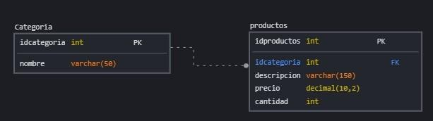
Tendrá por un lado una tabla Categoría la cual llenaremos al momento que se cargue la aplicación, luego realizaremos un CRUD en la tabla productos por medio de nuestra aplicación.

A continuación, se detalle la serie de pasos a seguir:

- Cree un nuevo proyecto de Android Studio, seleccione una “Empty Views Activity” y presione el botón “Next”.

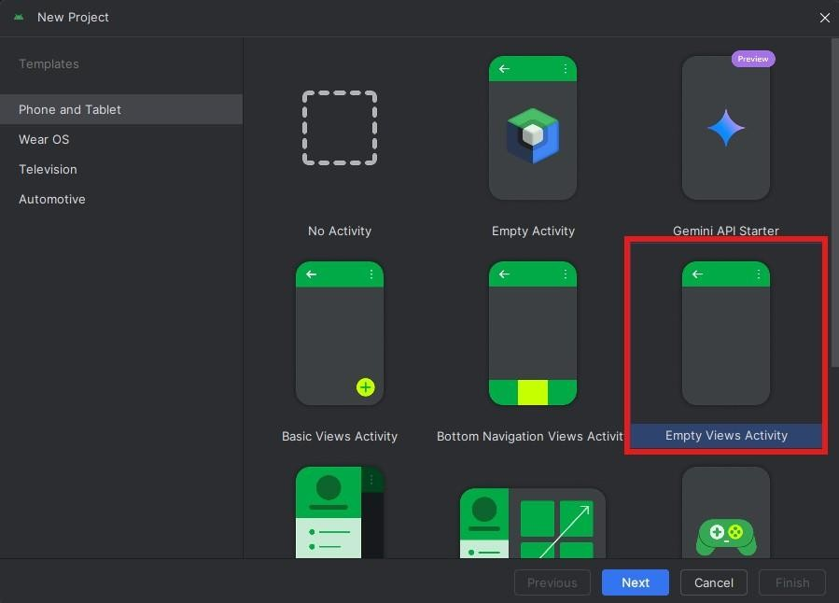

- Configure el proyecto según los parámetros mostrados en la siguiente imagen. Seleccione el directorio donde almacenara su proyecto, luego presione el botón “Finish” y espere que se cargue la estructura de directorios del proyecto.
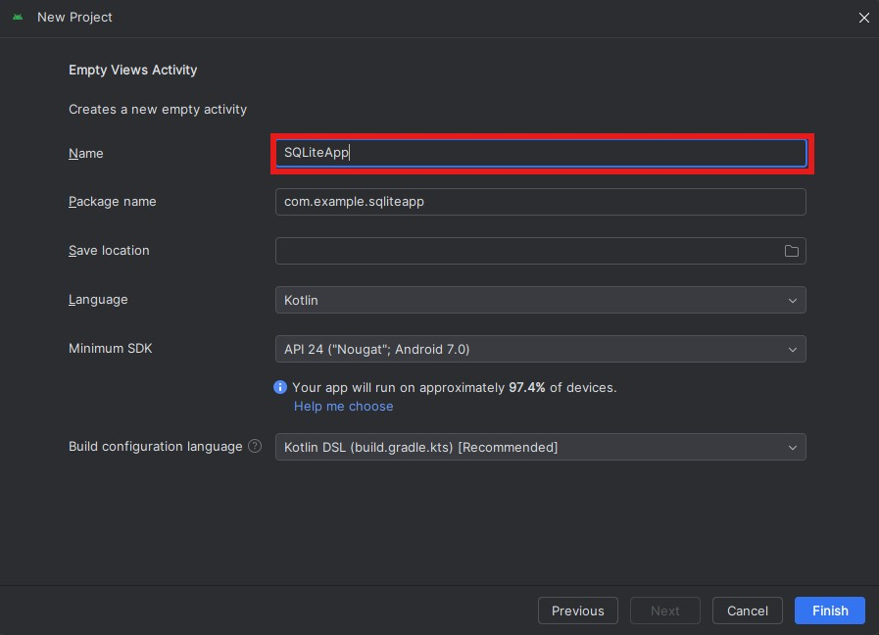

- Cree dos paquetes, uno se llamará “db” y el otro “model”. De clic derecho en el paquete principal de su aplicación, luego seleccione “new” y por último “Package”.
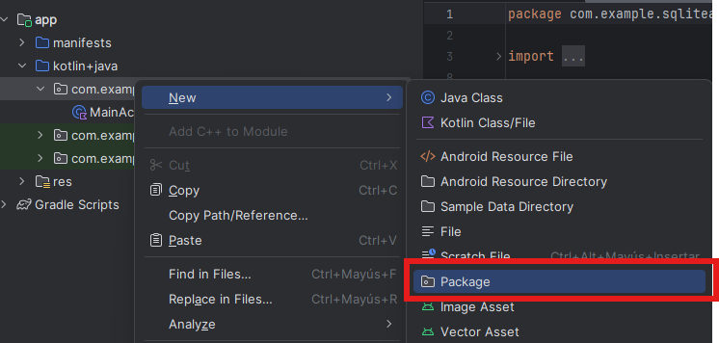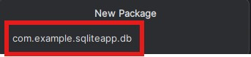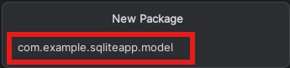

- En el paquete db, cree una clase de Kotlin llamada HelperDB y en el paquete model, cree las siguientes clases: Categoria y Productos. Clic derecho sobre el paquete, opción “New” -> “Kotlin Class/File”.
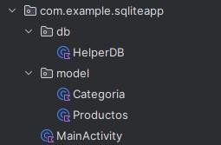

- Ahora trabajaremos con el archivo activity_main.xml, a continuación, se le proporciona el código fuente.
<?xml version="1.0" encoding="utf-8"?>
<androidx.constraintlayout.widget.ConstraintLayout xmlns:android="http://schemas.android.com/apk/res/android" xmlns:app="http://schemas.android.com/apk/res-auto" xmlns:tools="http://schemas.android.com/tools" android:layout_width="match_parent" android:layout_height="match_parent" tools:context=".MainActivity">
<TextView android:id="@+id/textView" android:layout_width="wrap_content" android:layout_height="wrap_content" android:layout_marginTop="15dp" android:layout_marginBottom="5dp" android:text="ADMINISTRACION DE PRODUCTOS" android:textSize="20sp" android:textStyle="bold"
app:layout_constraintBottom_toTopOf="@+id/textView2" app:layout_constraintEnd_toEndOf="parent" app:layout_constraintStart_toStartOf="parent" app:layout_constraintTop_toTopOf="parent" />
<TextView android:id="@+id/textView2" android:layout_width="wrap_content" android:layout_height="wrap_content" android:layout_marginStart="46dp" android:layout_marginTop="18dp" android:text="Producto"
app:layout_constraintBottom_toTopOf="@+id/txtNombre" app:layout_constraintStart_toStartOf="parent" app:layout_constraintTop_toBottomOf="@+id/textView" />
<EditText android:id="@+id/txtNombre" android:layout_width="319dp" android:layout_height="48dp" android:layout_marginStart="46dp" android:layout_marginBottom="5dp" android:ems="10" android:singleLine="true"
app:layout_constraintBottom_toTopOf="@+id/textView3" app:layout_constraintStart_toStartOf="parent"
app:layout_constraintTop_toBottomOf="@+id/textView2" />
<TextView android:id="@+id/textView3"

android:layout_width="wrap_content" android:layout_height="wrap_content" android:layout_marginStart="46dp" android:layout_marginTop="10dp" android:layout_marginBottom="16dp" android:text="Precio"
app:layout_constraintBottom_toTopOf="@+id/txtPrecio" app:layout_constraintStart_toStartOf="parent"
app:layout_constraintTop_toBottomOf="@+id/txtNombre" />
<EditText android:id="@+id/txtPrecio" android:layout_width="319dp" android:layout_height="48dp" android:layout_marginStart="46dp" android:ems="10"
android:inputType="numberDecimal" android:singleLine="true"
app:layout_constraintStart_toStartOf="parent" app:layout_constraintTop_toBottomOf="@+id/textView3" />
<TextView android:id="@+id/textView4" android:layout_width="wrap_content" android:layout_height="wrap_content" android:layout_marginStart="46dp" android:layout_marginTop="10dp" android:layout_marginBottom="15dp" android:text="Cantidad inicial"
app:layout_constraintBottom_toTopOf="@+id/txtCantidad" app:layout_constraintStart_toStartOf="parent"
app:layout_constraintTop_toBottomOf="@+id/txtPrecio" />
<EditText android:id="@+id/txtCantidad" android:layout_width="319dp" android:layout_height="50dp" android:layout_marginStart="46dp" android:ems="10"
android:inputType="numberSigned"
app:layout_constraintStart_toStartOf="parent" app:layout_constraintTop_toBottomOf="@+id/textView4" />
<Spinner android:id="@+id/cmbCategorias" android:layout_width="319dp" android:layout_height="50dp" android:layout_marginStart="46dp" android:layout_marginBottom="5dp"
app:layout_constraintBottom_toTopOf="@+id/btnAgregar" app:layout_constraintStart_toStartOf="parent"
app:layout_constraintTop_toBottomOf="@+id/textView5" />
<TextView android:id="@+id/textView5" android:layout_width="wrap_content" android:layout_height="wrap_content" android:layout_marginStart="46dp" android:layout_marginTop="10dp" android:text="Categoria"
app:layout_constraintStart_toStartOf="parent"
app:layout_constraintTop_toBottomOf="@+id/txtCantidad" />
<Button android:id="@+id/btnAgregar" android:layout_width="match_parent" android:layout_height="48dp" android:layout_marginStart="46dp" android:layout_marginTop="10dp" android:layout_marginEnd="46dp"

android:layout_marginBottom="5dp" android:text="Agregar"
app:layout_constraintBottom_toTopOf="@+id/btnActualizar" app:layout_constraintEnd_toEndOf="parent" app:layout_constraintStart_toStartOf="parent"
app:layout_constraintTop_toBottomOf="@+id/cmbCategorias" />
<Button android:id="@+id/btnActualizar" android:layout_width="match_parent" android:layout_height="48dp" android:layout_marginStart="46dp" android:layout_marginTop="5dp" android:layout_marginEnd="46dp" android:layout_marginBottom="5dp" android:text="Actualizar"
app:layout_constraintBottom_toTopOf="@+id/btnEliminar" app:layout_constraintEnd_toEndOf="parent" app:layout_constraintStart_toStartOf="parent"
app:layout_constraintTop_toBottomOf="@+id/btnAgregar" />
<Button android:id="@+id/btnEliminar" android:layout_width="match_parent" android:layout_height="48dp" android:layout_marginStart="46dp" android:layout_marginTop="5dp" android:layout_marginEnd="46dp" android:text="Eliminar"
app:layout_constraintEnd_toEndOf="parent" app:layout_constraintStart_toStartOf="parent"
app:layout_constraintTop_toBottomOf="@+id/btnActualizar" />
<Button android:id="@+id/btnBuscar" android:layout_width="match_parent" android:layout_height="48dp" android:layout_marginStart="46dp" android:layout_marginTop="5dp" android:layout_marginEnd="46dp" android:text="Buscar"
app:layout_constraintEnd_toEndOf="parent" app:layout_constraintStart_toStartOf="parent"
app:layout_constraintTop_toBottomOf="@+id/btnEliminar" />
<TextView android:id="@+id/textView8" android:layout_width="wrap_content" android:layout_height="wrap_content" android:layout_marginStart="190dp" android:layout_marginTop="10dp" android:layout_marginBottom="35dp" android:text="Codigo"
app:layout_constraintBottom_toTopOf="@+id/txtNombre" app:layout_constraintStart_toStartOf="parent" app:layout_constraintTop_toBottomOf="@+id/textView" />
<EditText android:id="@+id/txtId" android:layout_width="122dp" android:layout_height="48dp" android:layout_marginStart="7dp" android:layout_marginTop="2dp" android:layout_marginBottom="17dp" android:ems="10"
android:inputType="numberSigned"
app:layout_constraintBottom_toTopOf="@+id/txtNombre" app:layout_constraintStart_toEndOf="@+id/textView8" app:layout_constraintTop_toBottomOf="@+id/textView" />

<TextView android:id="@+id/txtIdDB" android:layout_width="wrap_content" android:layout_height="wrap_content" android:layout_marginStart="46dp" android:layout_marginTop="10dp" android:visibility="invisible"
app:layout_constraintStart_toStartOf="parent"
app:layout_constraintTop_toBottomOf="@+id/btnBuscar" />

</androidx.constraintlayout.widget.ConstraintLayout>

- Trabajaremos con el archivo HelperDB.kt

package com.example.sqliteapp.db
import android.content.Context import android.database.sqlite.SQLiteDatabase import android.database.sqlite.SQLiteOpenHelper import com.example.sqliteapp.model.Categoria import com.example.sqliteapp.model.Productos
class HelperDB(context: Context?) :
SQLiteOpenHelper(context, DB_NAME, null, DB_VERSION) {
companion object { private const val DB_NAME = "tienda.sqlite" private const val DB_VERSION = 1 }
override fun onCreate(db: SQLiteDatabase) { db.execSQL(Categoria.CREATE_TABLE_CATEGORIA) db.execSQL(Productos.CREATE_TABLE_PRODUCTOS) }
override fun onUpgrade(db: SQLiteDatabase, oldVersion: Int, newVersion: Int) {}
}

- Trabajaremos con el archivo Categoria.kt, desarrolle el siguiente código.

package com.example.sqliteapp.model
import android.content.ContentValues import android.content.Context import android.database.Cursor import android.database.sqlite.SQLiteDatabase import com.example.sqliteapp.db.HelperDB

class Categoria(context: Context?) {
private var helper: HelperDB? = null private var db: SQLiteDatabase? = null
init { helper = HelperDB(context)
db = helper!!.getWritableDatabase() }
companion object { //TABLA PRODUCTOS
val TABLE_NAME_CATEGORIA = "categoria"

//nombre de los campos de la tabla contactos val COL_ID = "idcategoria" val COL_NOMBRE = "nombre"

//sentencia SQL para crear la tabla val CREATE_TABLE_CATEGORIA = (
"CREATE TABLE IF NOT EXISTS " + TABLE_NAME_CATEGORIA + "("
+ COL_ID + " integer primary key autoincrement,"
+ COL_NOMBRE + " varchar(50) NOT NULL);"
)
}

// ContentValues fun generarContentValues( nombre: String?
): ContentValues? { val valores = ContentValues() valores.put(COL_NOMBRE, nombre) return valores
}
fun insertValuesDefault() { val categories = arrayOf(
"Abarrotes", "Carnes",
"Embutidos",
"Mariscos",
"Pescado",
"Bebidas",
"Verduras",
"Frutas",
"Bebidas Carbonatadas",
"Bebidas no carbonatadas"
)

// Verificacion si existen registros precargados val columns = arrayOf(COL_ID, COL_NOMBRE) var cursor: Cursor? = db!!.query(TABLE_NAME_CATEGORIA, columns, null, null, null, null, null)

// Validando que se ingrese la informacion solamente una vez, cuando se
instala por primera vez la aplicacion
if (cursor == null || cursor!!.count <= 0) { // Registrando categorias por defecto for (item in categories) { db!!.insert(TABLE_NAME_CATEGORIA, null, generarContentValues(item))
}
}
}
fun showAllCategoria(): Cursor? { val columns = arrayOf(COL_ID, COL_NOMBRE)
return db!!.query(
TABLE_NAME_CATEGORIA, columns,
null, null, null, null, "$COL_NOMBRE ASC" )
}

// Debido a que el Spinner solamente guarda el nombre, esta funcion nos ayudara a recuperar el ID de la categoria fun searchID(nombre: String): Int? { val columns = arrayOf(COL_ID, COL_NOMBRE) var cursor: Cursor? = db!!.query( TABLE_NAME_CATEGORIA, columns,
"$COL_NOMBRE=?", arrayOf(nombre.toString()), null, null, null )
cursor!!.moveToFirst() return cursor!!.getInt(0)
}
fun searchNombre(id: Int): String? {
val columns = arrayOf(COL_ID, COL_NOMBRE) var cursor: Cursor? = db!!.query(
TABLE_NAME_CATEGORIA, columns,
"$COL_ID=?", arrayOf(id.toString()), null, null, null )
cursor!!.moveToFirst() return cursor!!.getString(1) }

}

- Trabajaremos con el archivo Productos.kt, desarrolle el siguiente código.

package com.example.sqliteapp.model
import android.content.ContentValues import android.content.Context import android.database.Cursor import android.database.sqlite.SQLiteDatabase import com.example.sqliteapp.db.HelperDB
class Productos(context: Context?) {
private var helper: HelperDB? = null private var db: SQLiteDatabase? = null
init { helper = HelperDB(context)
db = helper!!.getWritableDatabase() }
companion object { //TABLA PRODUCTOS
val TABLE_NAME_PRODUCTOS = "productos"

//nombre de los campos de la tabla contactos val COL_ID = "idproductos" val COL_IDCATEGORIA = "idcategoria" val COL_DESCRIPCION = "descripcion" val COL_PRECIO = "precio" val COL_CANTIDAD = "cantidad"
//sentencia SQL para crear la tabla.
val CREATE_TABLE_PRODUCTOS = (
"CREATE TABLE IF NOT EXISTS " + TABLE_NAME_PRODUCTOS + "("
+ COL_ID + " integer primary key autoincrement,"
+ COL_IDCATEGORIA + " integer NOT NULL,"
+ COL_DESCRIPCION + " varchar(150) NOT NULL,"
+ COL_PRECIO + " decimal(10,2) NOT NULL,"
+ COL_CANTIDAD + " integer,"
+ "FOREIGN KEY(idcategoria) REFERENCES
categoria(idcategoria));"
)
}

// ContentValues fun generarContentValues( idcategoria: Int?, descripcion: String?, precio: Double?, cantidad: Int?
): ContentValues? { val valores = ContentValues() valores.put(Productos.COL_IDCATEGORIA, idcategoria) valores.put(Productos.COL_DESCRIPCION, descripcion) valores.put(Productos.COL_PRECIO, precio)
valores.put(Productos.COL_CANTIDAD, cantidad) return valores
}

//Agregar un nuevo registro
fun addNewProducto(idcategoria: Int?, descripcion: String?, precio: Double?,
cantidad: Int?) { db!!.insert(
TABLE_NAME_PRODUCTOS, null,
generarContentValues(idcategoria, descripcion, precio, cantidad)
)
}

// Eliminar un registro fun deleteProducto(id: Int) { db!!.delete(TABLE_NAME_PRODUCTOS, "$COL_ID=?", arrayOf(id.toString())) }

//Modificar un registro fun updateProducto( id: Int, idcategoria: Int?, descripcion: String?, precio: Double?, cantidad: Int?
) { db!!.update(
TABLE_NAME_PRODUCTOS, generarContentValues(idcategoria, descripcion,
precio, cantidad),
"$COL_ID=?", arrayOf(id.toString())
)
}

// Mostrar un registro particular fun searchProducto(id: Int): Cursor? { val columns = arrayOf(COL_ID, COL_IDCATEGORIA, COL_DESCRIPCION, COL_PRECIO,
COL_CANTIDAD) return db!!.query(
TABLE_NAME_PRODUCTOS, columns,
"$COL_ID=?", arrayOf(id.toString()), null, null, null
)
}

// Mostrar todos los registros fun searchProductosAll(): Cursor? { val columns = arrayOf(COL_ID, COL_IDCATEGORIA, COL_DESCRIPCION, COL_PRECIO,
COL_CANTIDAD) return db!!.query(
TABLE_NAME_PRODUCTOS, columns,
null, null, null, null, "${Productos.COL_DESCRIPCION} ASC"
)
}
}

- Trabajaremos con el archivo MainActivity.kt, desarrolle el siguiente código.

package com.example.sqliteapp
import android.database.Cursor import android.database.sqlite.SQLiteDatabase import android.os.Bundle import android.util.Log import android.view.View

import android.widget.*
import androidx.appcompat.app.AppCompatActivity import com.example.sqliteapp.db.HelperDB import com.example.sqliteapp.model.Categoria import com.example.sqliteapp.model.Productos class MainActivity : AppCompatActivity(), View.OnClickListener {
private var managerCategoria: Categoria? = null private var managerProductos: Productos? = null private var dbHelper: HelperDB? = null private var db: SQLiteDatabase? = null private var cursor: Cursor? = null
private var txtIdDB: TextView? = null private var txtId: EditText? = null private var txtNombre: EditText? = null private var txtPrecio: EditText? = null private var txtCantidad: EditText? = null private var cmbCategorias: Spinner? = null
private var btnAgregar: Button? = null private var btnActualizar: Button? = null private var btnEliminar: Button? = null private var btnBuscar: Button? = null
override fun onCreate(savedInstanceState: Bundle?) { super.onCreate(savedInstanceState) setContentView(R.layout.activity_main)
txtIdDB = findViewById(R.id.txtIdDB) txtId = findViewById(R.id.txtId) txtNombre = findViewById(R.id.txtNombre) txtPrecio = findViewById(R.id.txtPrecio) txtCantidad = findViewById(R.id.txtCantidad)
cmbCategorias = findViewById<Spinner>(R.id.cmbCategorias)
btnAgregar = findViewById(R.id.btnAgregar) btnActualizar = findViewById(R.id.btnActualizar) btnEliminar = findViewById(R.id.btnEliminar) btnBuscar = findViewById(R.id.btnBuscar)
dbHelper = HelperDB(this) db = dbHelper!!.writableDatabase setSpinnerCategorias()
btnAgregar!!.setOnClickListener(this) btnActualizar!!.setOnClickListener(this) btnEliminar!!.setOnClickListener(this) btnBuscar!!.setOnClickListener(this)
}
fun setSpinnerCategorias() { // Cargando valores por defecto managerCategoria = Categoria(this) managerCategoria!!.insertValuesDefault() cursor = managerCategoria!!.showAllCategoria()
var cat = ArrayList<String>()
if (cursor != null && cursor!!.count > 0) { cursor!!.moveToFirst() cat.add(cursor!!.getString(1)) do { cat.add(cursor!!.getString(1))
} while (cursor!!.moveToNext())
} var adaptador = ArrayAdapter(this, android.R.layout.simple_spinner_item, cat)

adaptador.setDropDownViewResource(android.R.layout.simple_spinner_dropdown_item) cmbCategorias!!.adapter = adaptador }

override fun onClick(view: View) { managerProductos = Productos(this)
val nombre: String = txtNombre!!.text.toString().trim() val precio: String = txtPrecio!!.text.toString().trim() val cantidad: String = txtCantidad!!.text.toString().trim()
val categoria: String = cmbCategorias!!.selectedItem.toString().trim() val idcategoria = managerCategoria!!.searchID(categoria) val idproducto = txtId!!.text.toString().trim()

if (db != null) { if (view === btnAgregar) { if (vericarFormulario("insertar")) { managerProductos!!.addNewProducto( idcategoria, nombre,
precio.toDouble(), cantidad.toInt()
)
Toast.makeText(this, "Producto agregado", Toast.LENGTH_LONG).show()
}
} else if (view === btnActualizar) { if (vericarFormulario("actualizar")) { managerProductos!!.updateProducto( idproducto.toInt(), idcategoria, nombre,
precio.toDouble(), cantidad.toInt()
)
Toast.makeText(this, "Producto actualizado", Toast.LENGTH_LONG).show()
}
} else if (view === btnEliminar) { if (vericarFormulario("eliminar")) {
// manager.eliminar(1);
managerProductos!!.deleteProducto(idproducto.toInt()) Toast.makeText(this, "Producto eliminado",
Toast.LENGTH_LONG).show()
}
} else if (view === btnBuscar) {

/*IMPLEMENTE LA BUSQUEDA*/

} else {
Toast.makeText(this, "No se puede conectar a la Base de Datos",
Toast.LENGTH_LONG)
.show()
}

}

}
private fun vericarFormulario(opc: String): Boolean { var notificacion: String = "Se han generado algunos errores, favor
verifiquelos" var response = true var idproducto_v = true var idcategoria_v = true var nombre_v = true

var precio_v = true var cantidad_v = true
val nombre: String = txtNombre!!.text.toString().trim() val precio: String = txtPrecio!!.text.toString().trim() val cantidad: String = txtCantidad!!.text.toString().trim() val categoria: String = cmbCategorias!!.selectedItem.toString().trim() val idproducto: String = txtId!!.text.toString().trim()
if (opc === "insertar" || opc == "actualizar") { if (nombre.isEmpty()) { txtNombre!!.error = "Ingrese el nombre del producto" txtNombre!!.requestFocus() nombre_v = false
}
if (precio.isEmpty()) { txtPrecio!!.error = "Ingrese el precio del producto" txtPrecio!!.requestFocus() precio_v = false
}

if (cantidad.isEmpty()) { txtCantidad!!.error = "Ingrese la cantidad inicial" txtCantidad!!.requestFocus() cantidad_v = false
}

if (opc == "actualizar") { if (idproducto.isEmpty()) { idproducto_v = false
notificacion = "No se ha seleccionado un producto"
}
response =
!(nombre_v == false || precio_v == false || cantidad_v == false ||
idproducto_v == false) } else { response = !(nombre_v == false || precio_v == false || cantidad_v ==
false)
}

} else if (opc === "eliminar"||opc=="buscar") { if (idproducto.isEmpty()) { response = false
notificacion = "No se ha seleccionado un producto" }
}

//Mostrar errores if (response == false) {
Toast.makeText( this,
notificacion,
Toast.LENGTH_LONG
).show()
}
return response
}
}

- Ejecute la aplicación y agregue al menos 10 nuevos registros. Su aplicación debería de mostrarse como la siguiente imagen.

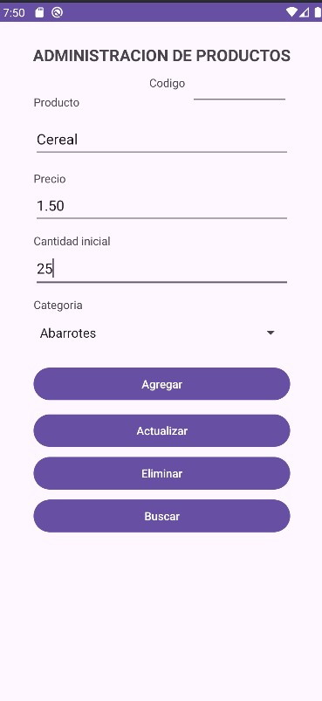

- Luego proceda a descargar DB Browser SQLite del siguiente enlace https://sqlitebrowser.org/dl/
- Una vez instala la herramienta proceda a ejecutarla, se le mostrara el siguiente entorno de trabajo.

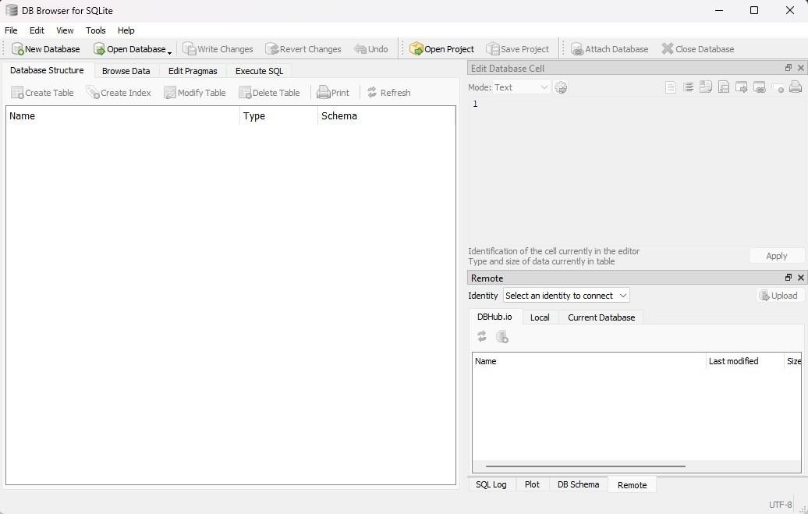

- Ahora exportaremos la base de datos de nuestra aplicación, para ello diríjase a Android Studio y localice la pestaña “Device File Explorer”, esta se encuentra en la barra lateral derecha. Si no esta visible podemos entrar el desde el menú View > Tool Windows > Device Explorer.
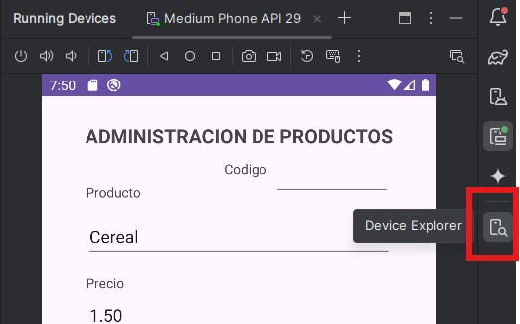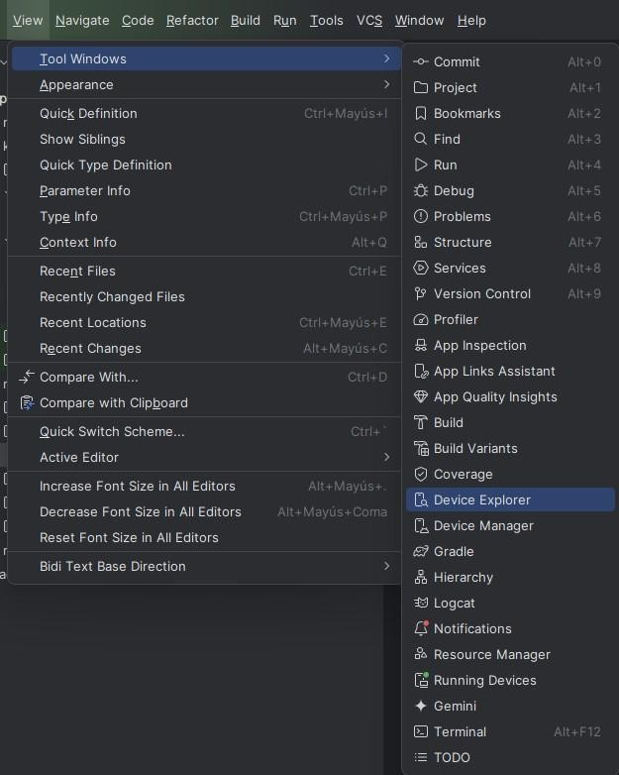

- Se le mostrará la siguiente las carpetas principales de su dispositivo móvil, para localizar la base de datos, deberá de navegar a la carpera “data” -> “data” -> nombre completo de su aplicación (por ejemplo: com.examples.sqliteapp)

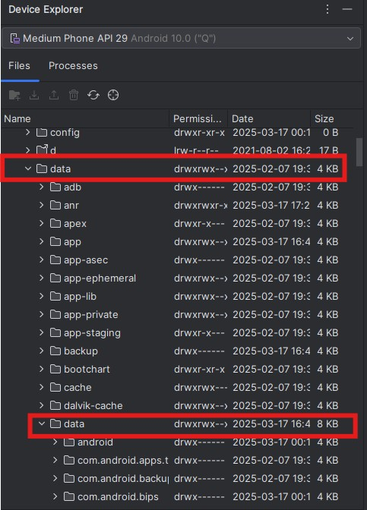

- Una vez que haya localizado el nombre completo de su aplicación, diríjase a la carpeta “databases”, allí podrá encontrar la base de datos tienda.sqlite. Presione clic derecho para exportarla, en este caso deberá de seleccionar la opción “Save As”

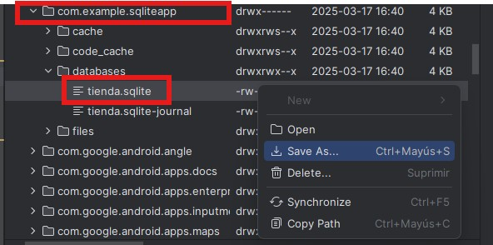

- El siguiente cuadro de dialogo, deberá de ubicarse en la ruta donde desea guardar la base de datos, puede ser en la carpeta “Documentos” de su computadora.
- Ahora que hemos exportado la base de datos hacia nuestra computadora, utilizaremos la herramienta DB Browser for SQLite. Seleccione la opción “Open Database” y busque la ubicación donde exporto la base de datos.
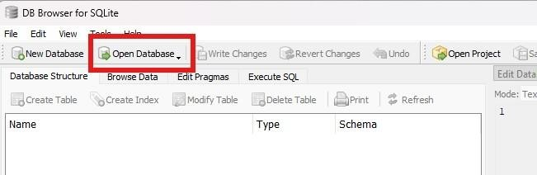

- Podrá notar que tenemos acceso a la estructura de la base de datos y a sus registros.

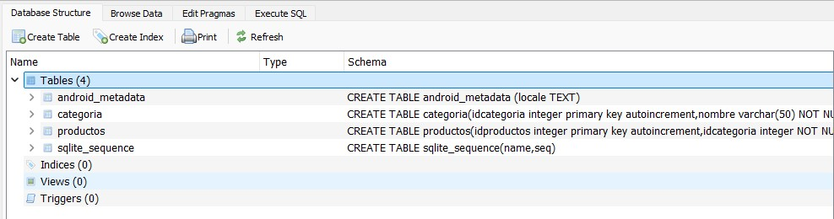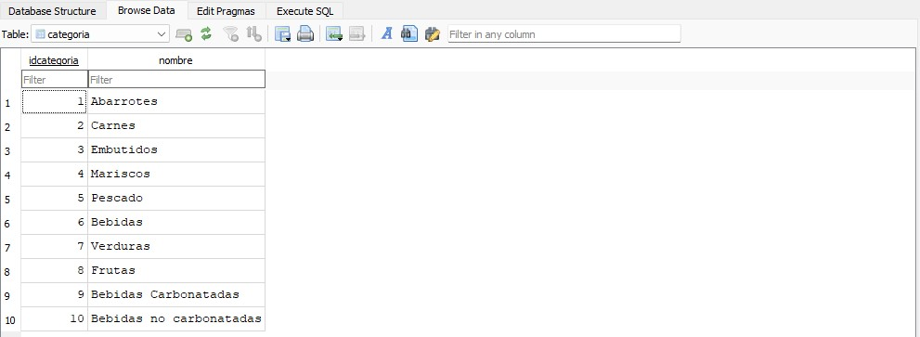
Nota: Los cambios que realice por medio del DB Browser for SQLite, no se verán reflejados en la base de datos de su dispositivo móvil, ya que hemos obtenido una copia de la base de datos de nuestro dispositivo.

- DISCUSIÓN DE RESULTADOS

Realice las siguientes actividades sobre la aplicación desarrollada en nuestra práctica:

  - Implemente el funcionamiento del botón “Buscar”, en el archivo MainActivity se encuentra disponible el espacio donde deberá desarrollar el código fuente.
  - Revise el funcionamiento de los botones actualizar y eliminar, en caso de presentarse fallos realice los cambios que sean pertinentes.
  - Implemente un Login utilizando SQLite, esta será la primera pantalla que se mostrará de nuestra aplicación, permita que el usuario pueda registrarse en caso de no poseer una cuenta.
    - Haga las modificaciones necesarias en el AndroidManifest.xml para que se muestre el Login como primera pantalla.
    - Deberá de crear una nueva tabla “Usuario” en la base de datos tienda.sqlite, solicite al menos dos campos (Nick y contraseña).

- BIBLOGRAFÍA

• Cómo guardar datos con SQLite https://developer.android.com/training/data-storage/sqlite?hl=es-419

